**27 Компановка и элементы управления в WPF**

Задание 1. В работе 24 «Язык разметки XAML». Измените интерфейс проекта WPF – XmlTaskWPF следующим образом:

добавьте возможность скрывать функциональность под ЭУ Expander;

предложите выбор вывода списка в качестве компонента с использованием RadioButtons.

Листинг программы:

private void ButtonAdd_Click(object sender, RoutedEventArgs e)

{

if (IsFileOpened)

{

var addFlowerForm = new AddFlowerWindow();

var result = addFlowerForm.ShowDialog();

if (result.HasValue && result.Value)

{

var newFlowerType = addFlowerForm.textBoxFlowerType.Text;

var newFlowerPrice = double.Parse(addFlowerForm.textBoxFlowerPrice.Text);

var newFlower = new Flower { Type = newFlowerType, Price = newFlowerPrice };

_worker.Add(newFlower);

if (radioButtonTextBox.IsChecked == true)

{

PrintFlowers(_worker.GetAll());

}

else if (radioButtonTreeView.IsChecked == true)

{

PrintFlowersToTreeView(_worker.GetAll());

}

else if (radioButtonListBox.IsChecked == true)

{

PrintFlowersToListBox(_worker.GetAll());

}

}

}

else

{

MessageBox.Show("Для начала откройте файл!!!");

}

}

Таблица 27.1 – Входные и выходные данные

|  |  |
| --- | --- |
| Входные данные | Выходные данные |
| XML файл | Результат |

Анализ результатов:

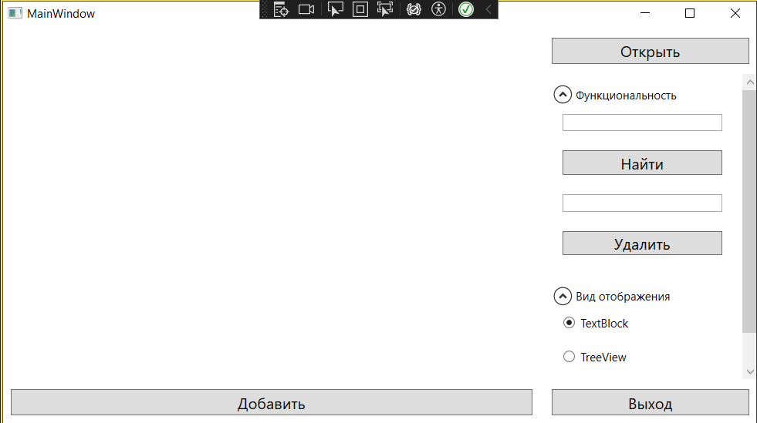

Рисунок 27.1 – Результат работы программы